ÇANAKKALE BİGA AKSAZ BALIKÇI BARINAĞI ONARIM VE TEVSİİ İNŞAATI

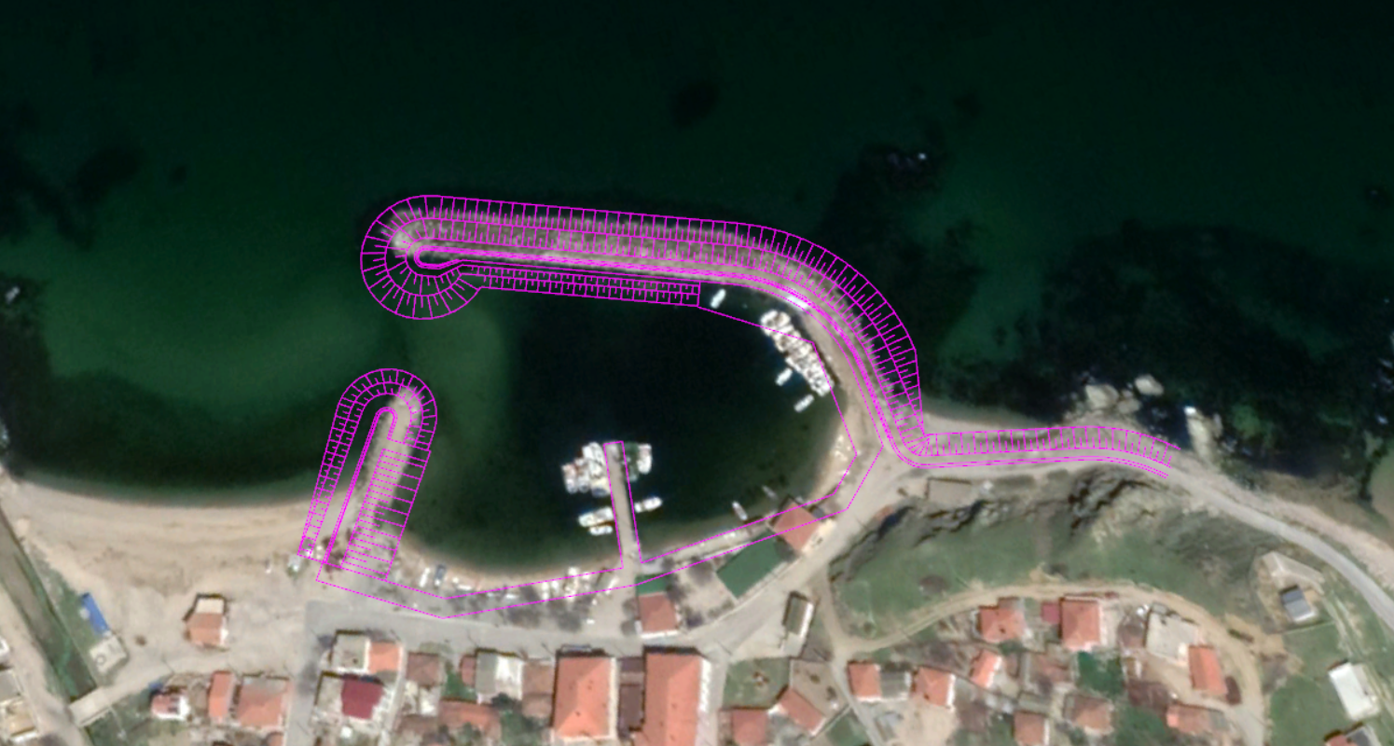

Proje Bedeli : 7.051.000,00 TL
Başlangıç - Bitiş : 26.01.2021-15.07.2023
Teknik Özellikler : 195m Ana Mendirek ve 45m Tali Mendirek Onarımı, 122m (-2)m, 115 m (-3)m rıhtım, 35m. çekek yeri onarımı, 40mx6m kazıklı iskele, Ana ve Tali Mendirek Fener Kuleleri, Elektrik ve Su Tesisatı, Basen içi Tarama.

